LAPORAN PRAKTIUM INTERNET OF THINGS (IoT)
Fakultas Vokasi , Universitas Brawijaya

Praktik Real Hardware ESP32
Annisa Aleyda Syahfitri
Fakultas Vokasi, Universitas Brawijaya
saaaleyd@gmail.com

Abstrak
Internet of Things (IoT) memungkinkan perangkat elektronik untuk berkomunikasi dan berfungsi secara otomatis dalam berbagai aplikasi, termasuk sistem kontrol berbasis mikrokontroler. Penelitian ini bertujuan untuk mengimplementasikan kendali LED secara langsung menggunakan mikrokontroler ESP32. Rangkaian terdiri dari tiga buah LED (hijau, merah, dan kuning) dan dibuat dengan menggunakan Visual Studio Code (VS Code) dan pemrograman C++. Hasil implementasi menunjukkan bahwa sistem dapat berfungsi dengan baik, dengan LED yang dapat merespon masukan dari pengguna yang telah diprogram dengan periode waktu tertentu. Pengujian dilakukan dengan menganalisa data pada serial monitor dan memverifikasi bahwa setiap LED berfungsi dengan baik. Praktikum ini membantu mahasiswa memahami prinsip kerja mikrokontroler, pengembangan sistem kendali yang aman, dan potensi IoT pada perangkat elektronik. Implementasi ini dapat menjadi dasar untuk pengembangan sistem kendali yang lebih kuat.
Keyword : Internet of Things (IoT), ESP32, Relay, Mikrokontroler, LED
- Introduction (Pendahuluan)
  - Latar Belakang
Internet of Things (IoT) memungkinkan perangkat elektronik untuk berkomunikasi dan bekerja secara otomatis melalui jaringan. Salah satu implementasi sederhana dari IoT adalah kendali LED menggunakan mikrokontroler ESP32. Praktikum ini bertujuan untuk mengontrol LED berwarna hijau, merah, dan kuning secara berurutan menggunakan ESP32. Sistem ini dapat digunakan sebagai dasar dalam memahami prinsip kerja mikrokontroler, pemrograman, serta aplikasi IoT dalam sistem kendali elektronik.
  - Tujuan Eksperimen
- Memahami prinsip kerja sistem LED traffic light
- Menerapkan konsep dasar Internet of Things (IoT) dalam sistem kendali elektronik berbasis ESP32.
- Mengimplementasikan Rangkaian Traffic Light dengan Mikrokontroler – Merancang dan menghubungkan LED (merah, kuning, hijau) dengan ESP32 atau mikrokontroler lainnya sebagai pengontrol utama.
- Methodology (Metodologi)
  - Tools & Materials (Alat dan Bahan)
- Laptop
- Internet
- Aplikasi ( Visual Studio Code )
- Website ( Wokwi.com)
  - Langkah Implementasi
- Pembuatan Akun Wokwi
- Membuka website Wokwi (https://wokwi.com)

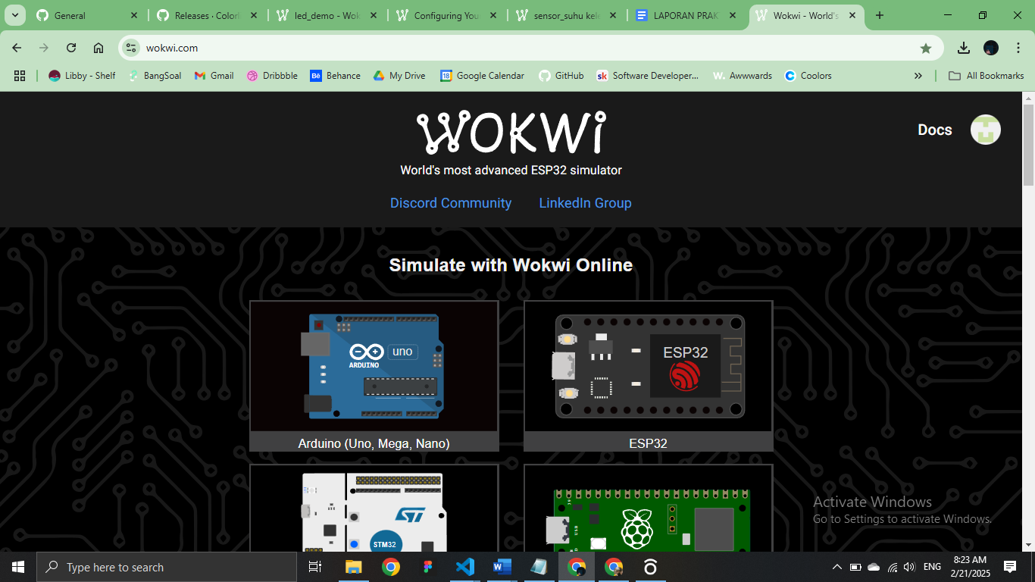

- Pilih ESP32, lalu pilih salah satu starter template sesuai yang diinginkan

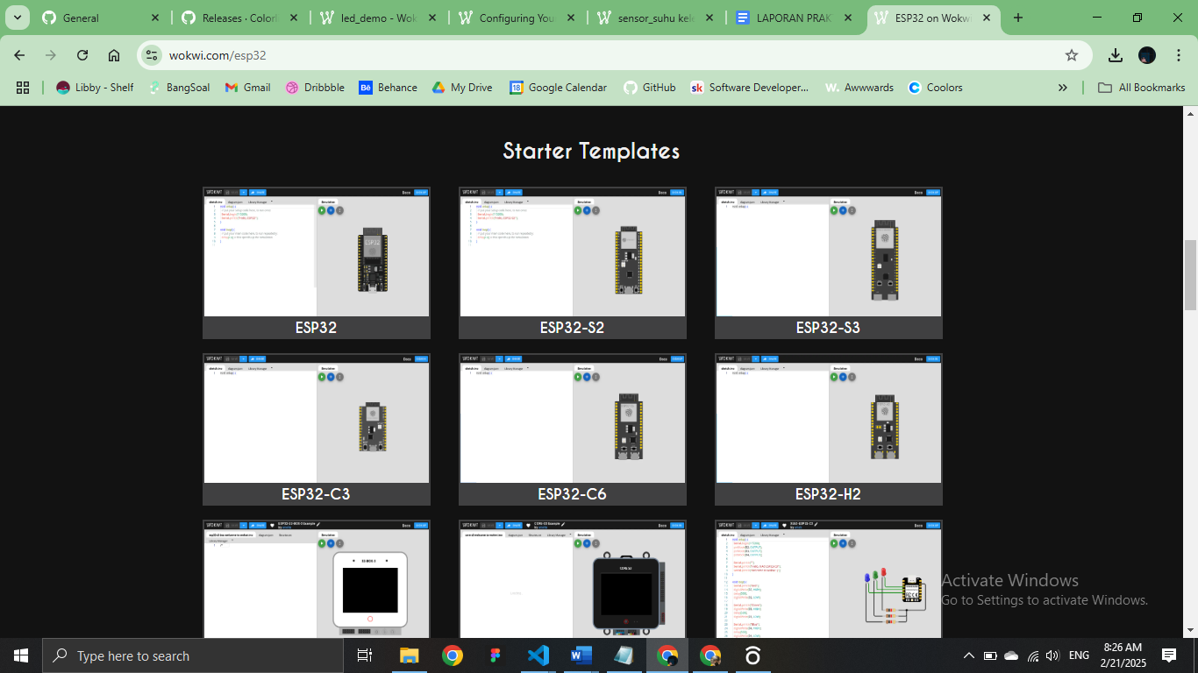

- Kemudian rangkai ESP 32 dan LED. Masukkan code pada sketch.io untuk memulai simulasi pada alat tersebut.

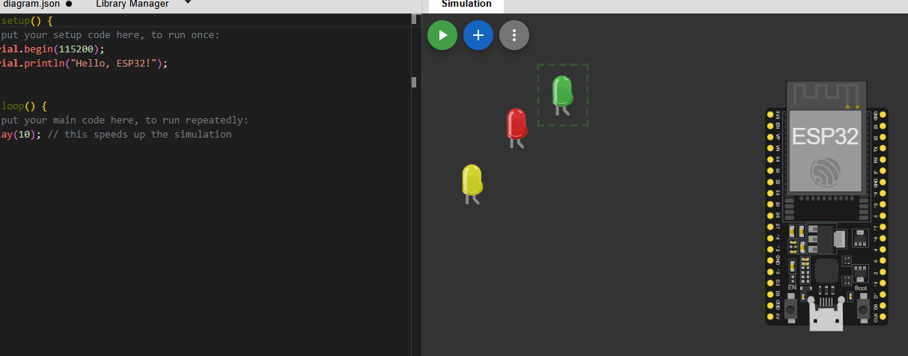

- Mulai Implementasi Code pada vscode.
- Membuka Aplikasi Visual Studio Code , kemudian pilih platform.io dan pilih create new project.

- Buat file diagram.json dan wokwi.toml dan isi dengan kode masing masing, Paste Code Diagram.json.
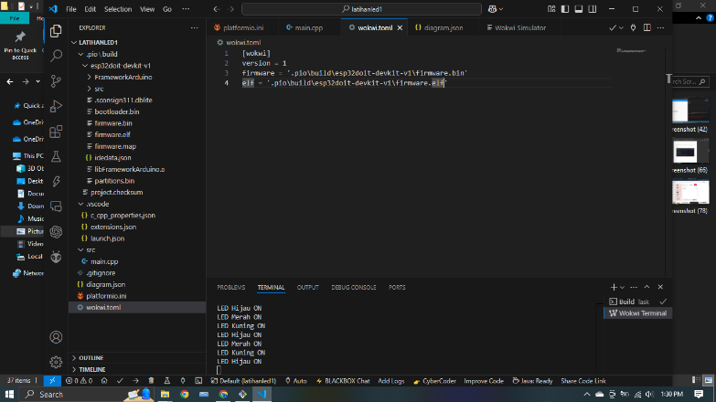

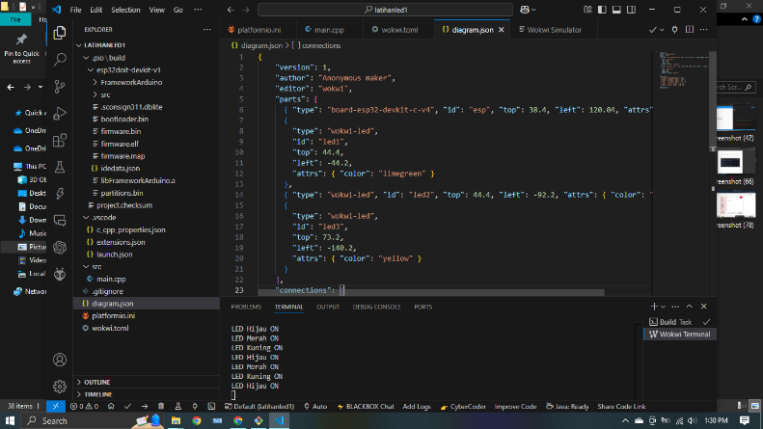

  - Masukkan Code ke dalam main.cpp, lalu compile.




- Jika tidak ada yang error , lanjutkan simulasi dengan ‘start wokwi simulator’

- Results and Discussion (Hasil dan Pembahasan)
  - Experimental Results (Hasil Eksperimen)
Hasil dari praktikum adalah pengguna dapat menjalankan Traffic Lights sesuai dengan tahap tahap yang diberikan, Jika Simulasi Traffic Lights menyala dan berjalan dengan baik maka semua lampu akan menyala sesuai dengan kode yang telah dibuat.

- Appendix (Lampiran)
  - Kode program main.cpp pada VSCode
- #include <Arduino.h> // Wajib untuk PlatformIO + ESP32

- // Deklarasi pin LED
- int ledHijau = 26;
- int ledMerah = 33;
- int ledKuning = 32; // Tambahkan LED kuning

- void setup() {
- Serial.begin(115200); // Inisialisasi komunikasi Serial
- Serial.println("ESP32 LED Sequence");

- // Atur pin sebagai OUTPUT
- pinMode(ledHijau, OUTPUT);
- pinMode(ledMerah, OUTPUT);
- pinMode(ledKuning, OUTPUT);
- }

- void loop() {
- // Nyalakan LED hijau, lalu matikan
- digitalWrite(ledHijau, HIGH);
- Serial.println("LED Hijau ON");
- delay(1000);
- digitalWrite(ledHijau, LOW);

- // Nyalakan LED merah, lalu matikan
- digitalWrite(ledMerah, HIGH);
- Serial.println("LED Merah ON");
- delay(1000);
- digitalWrite(ledMerah, LOW);

- // Nyalakan LED kuning, lalu matikan
- digitalWrite(ledKuning, HIGH);
- Serial.println("LED Kuning ON");
- delay(1000);
- digitalWrite(ledKuning, LOW);

- // Tunggu sebentar sebelum mengulang
- delay(500);
- }

